# ANALIZA: 5 czynników dlaczego #PiS wygrywa ze #strajknauczycieli w social media

15 kwietnia 2019; https://politykawsieci.pl/analiza-5-czynnikow-dlaczego-pis-wygrawa-ze-strajknauczycieli-w-social-media/

Dane ilościowe i jakościowe w temacie #StrajkNauczycieli ze wszystkich kanałów social media z ostatnich 72h wskazują jednoznacznie na bardzo złe nastroje wśród rodziców i coraz gorsze morale wśród samych protestujących nauczycieli.

#### ****#1 “Wkurzona” wieś i małe miasta.****

Dane dotyczące zasięgu tematu strajku nauczycieli w sieci i liczby interakcji wskazują jednoznacznie, że w ostatnim tygodniu był to w całej Polsce temat numer jeden.

* Zasięg w sieci:

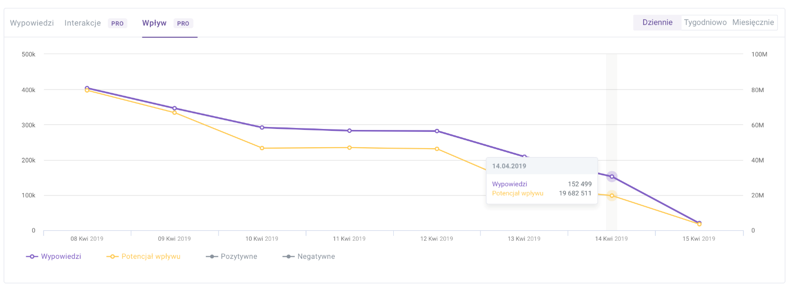

* Interakcje

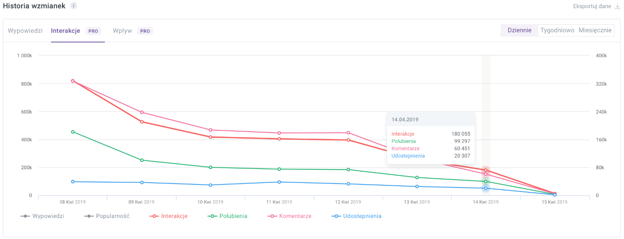

Skala zainteresowania organicznego tematem (faktyczne wyszukiwanie) też utrzymywała się na wysokim poziomie.

Tak duże wyniki zasięgu i zainteresowania mogą sprawiać wrażenie masowego poparcia dla strajku, ale szczegółowa analiza danych wskazuje, że jest odwrotnie.

W ostatnich 72h tematem numer jeden dot. #strajkunauczycieli było zapytanie – ile jeszcze potrwa strajk? Geolokalizacja miejscowości, w których najczęściej padało to pytanie wskazuje w 95% na wsie i małe miasta.

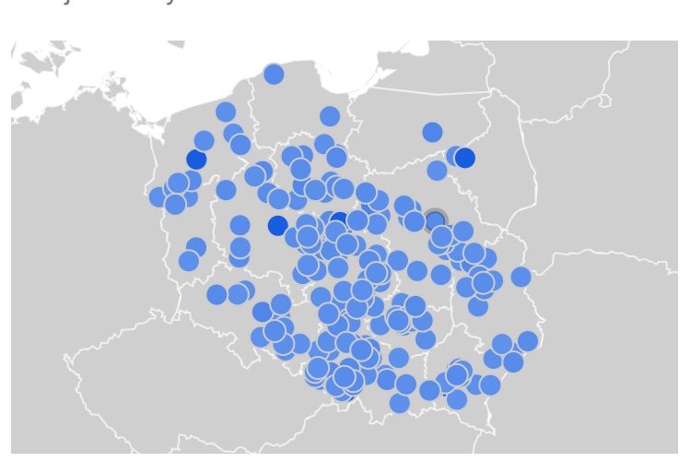

Szczegółowa manualna analiza wyżej wymienionych miejsc i profili biorących udział w dyskusji (próba 1.000) wskazuje, że w ponad 80% wypowiedzi krytykujących strajk nauczycieli to młode matki polityczne neutralne lub lekko lewicowe z małych i średnich miast.

W odróżnieniu od lustrzanych profili z dużych miast profile wieś i małe miasto mają problem z opieką nad dziećmi oraz nie rozumieją, dlaczego nauczyciel nie może pracować jak każdy 40h tygodniowo.

#### ****#2 Broniarz wróg publiczny numer 1****

W ostatnich 72h Sławomir Broniarz stal się wrogiem publicznym numer jeden w social media. Dane ilościowe są miażdżące dla wizerunku szefa #ZNP.

* Zasięg w sieci / wzmianki

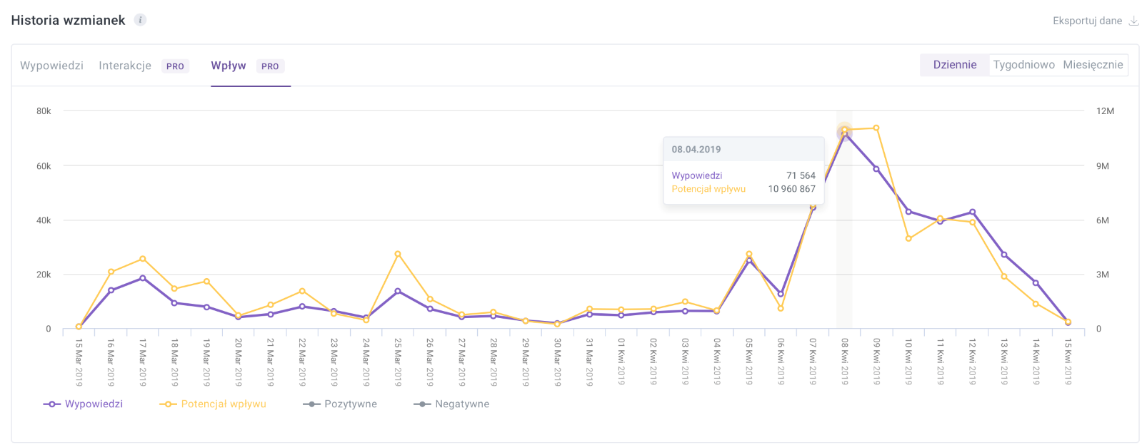

* Interakcje

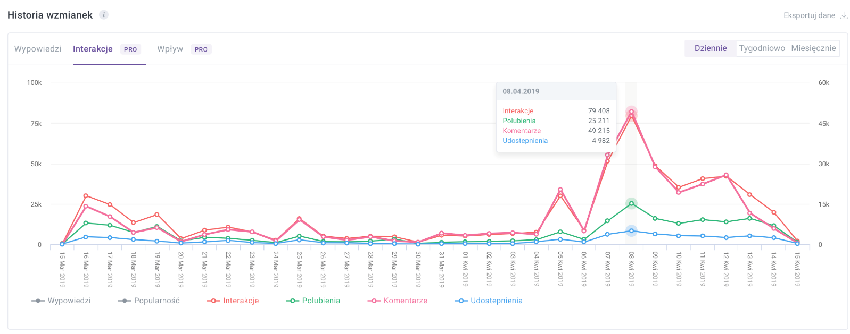

Sentyment opinii w sieci dot. lidera strajku stał się jednoznacznie negatywny po wypowiedzi dotyczącej możliwości nieprzeprowadzenia matur. Reakcja na tę wypowiedź wywołała wściekłość profili przychylnych strajkowi m.in w dużych miastach

#### ****#3 Eksterminacja nauczycieli za pomocą hejtu****

Analiza danych dot. sentymentu wypowiedzi pokazuje, że nauczyciele od początku trwania strajku są eksterminowani hejtem płynącym z sieci. Zjawisko niepohamowanego hejtu, które głownie spotyka ich podopiecznych spadło na nauczycieli z ogromnym impetem.

Dane dot. sentymentu

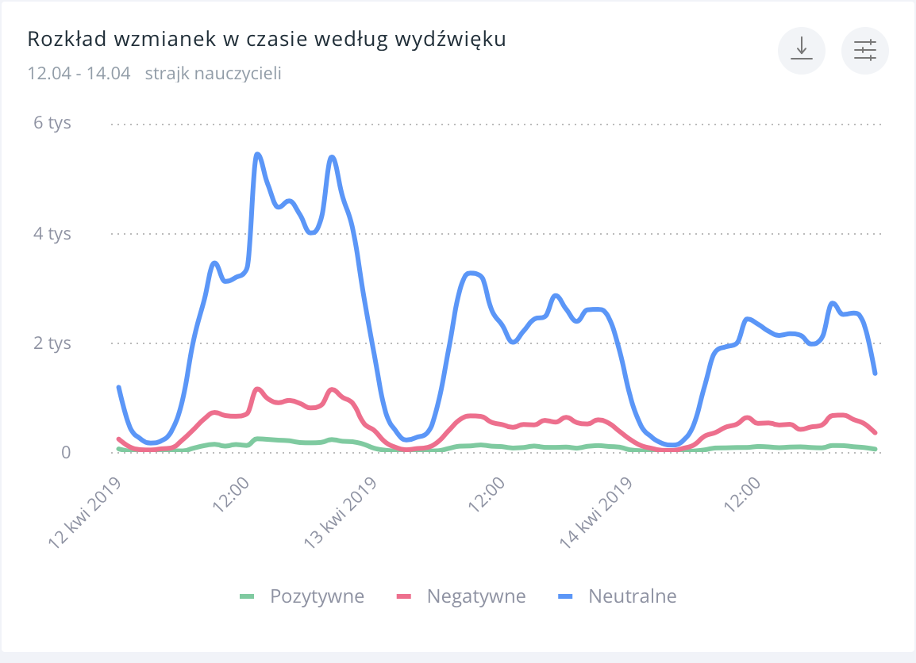

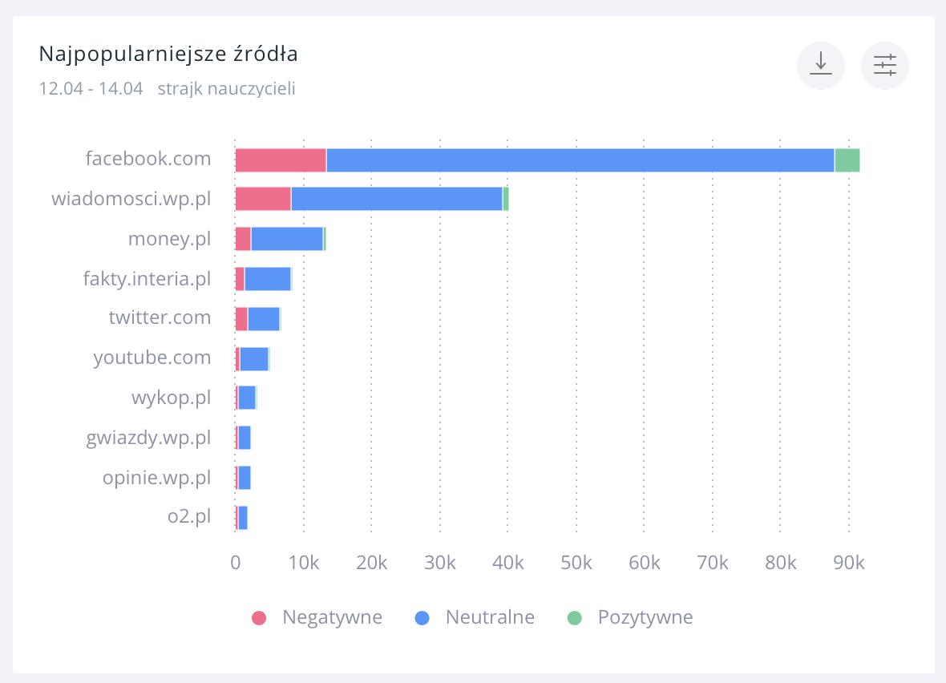

Skala i dynamika nienawiści są tak duże, że większość protestujących może mieć problemy natury psychicznej, by wytrzymać kolejny tydzień protestu.

#### ****#4 Słaba komunikacja #ZNP****

Rząd #PMM doświadczony w protestach m.in lekarzy rezydentów i niepełnosprawnych bardzo skutecznie komunikuje w swoim elektoracie moment strajkowy. Niepopularna Minister #MEN #Zalewska została całkowicie schowana, co widać w zasięgach w sieci.

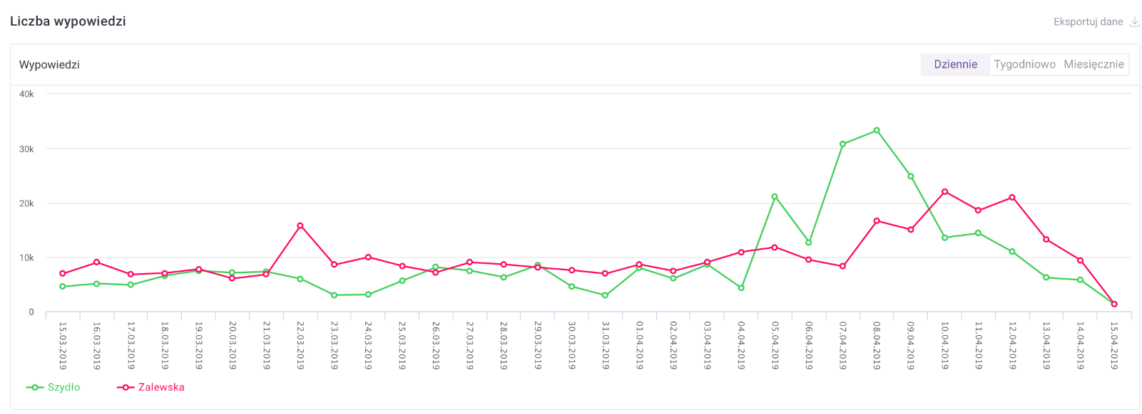

W świecie mediów społecznościowych i ogromnego szumu informacyjnego wygrywa komunikat, który jest bardzo zapamiętywany. Kiedy #ZNP zmienia żądania strajkowe (co kilka godzin) strona rządowa co kilka godzin wysyła komunikat: „porozumienie jest gotowe proszę podpisać są podwyżki”. Pytaniem retorycznym jest, który komunikat zapamięta tzw. Low Infromation Voters (zwany przeciętnym Kowalskim).

#### ****#5. Śmiertelny dotyk #KOD****

Podobnie jak przy proteście lekarzy rezydentów oraz rodziców osób niepełnosprawnych, tak teraz bardzo mocno uaktywnił się #KOD. Dane z ostatnich 72h wskazują, że profil tej organizacji był jednym bardziej popularnych i aktywnych w tym temacie.

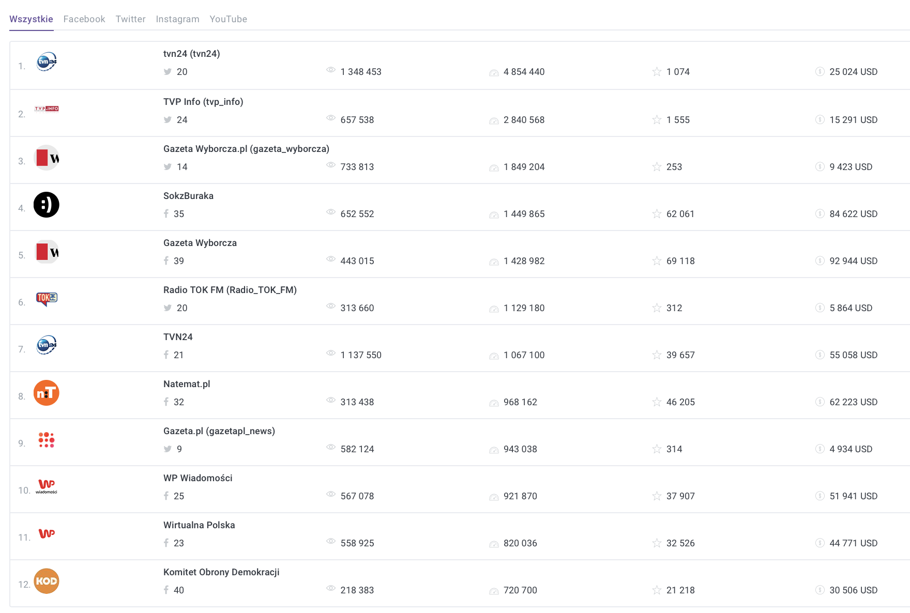

Doświadczanie pokazuje, że podobnie jak we wcześniejszych protestach dynamika protestu w momencie pojawienia się #KOD zostanie osłabiona i mocno wykorzystana przez stronę przeciwną.

#### ****Komentarz****

* Wyżej wymienione dane jednoznacznie wskazują, że pomimo wsparcia (coraz słabszego) #strajknauczycieli w dużych miastach, partia rządząca skutecznie komunikuje się ze swoim elektoratem na terenach wiejskich oraz małe miasta.
* Nauczyciele jako grupa w następnych kilkudziesięciu godzinach zostaną dobici i poniżeni falą hejtu.
* Dynamika zasięgów i zainteresowania wskazuje, że strajk będzie tracił na dynamice, a zdenerwowanie rodziców będzie rosło.
* Politycznie i wizerunkowo #PiS utrzyma poparcie w swoim twardym elektoracie.
* Pomimo porażki strajku nauczycieli opozycja zyskała bardzo zmobilizowaną grupę potencjalnych sympatyków przed zbliżającymi się wyborami.

**DANE**  
www.brand24.pl  
www.unamo.com  
www.sentione.com  
www.google.com  
Narzędzia własne